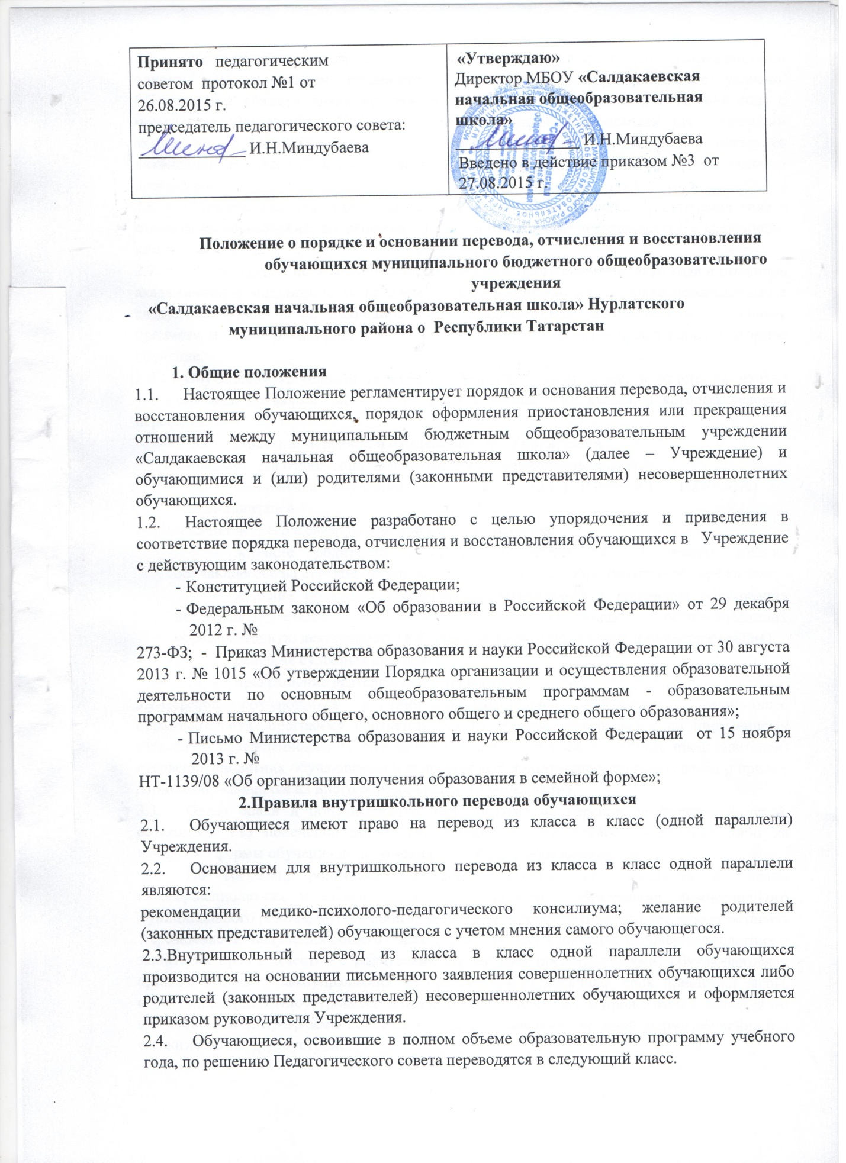

  - Обучающиеся имеющие по итогам учебного года академическую задолженность по одному или нескольким предметам, переводятся в следующий класс условно. Обучающиеся обязаны ликвидировать академическую задолженность в течение года с момента ее образования. Учреждение создает условия обучающимся для ликвидации академической задолженности и обеспечивает контроль за своевременностью ее ликвидации. В классный журнал и личное дело обучающегося вносится запись: «условно переведен».
  - Обучающиеся, ликвидировавшие академическую задолженность в течение года с момента ее образования, по решению Педагогического совета переводятся в следующий класс.
  - Обучающиеся, не освоившие образовательной программы учебного года и имеющие академическую задолженность по двум и более предметам или условно переведенные в следующий класс и не ликвидировавшие академической задолженности по одному предмету, по усмотрению родителей (законных представителей) оставляются на повторное обучение.
  - Обучающийся, условно переведенный в следующий класс, в отчете на начало учебного года по форме ОШ-1 указывается в составе того класса, в который условно переведен.
- Правила перевода и отчисления из Учреждения
3.1. Основанием для отчисления обучающихся из Учреждения является:
- инициатива обучающегося и (или) родителей (законных) представителей
несовершеннолетнего в связи переменой места жительства;
- желание родителей (законных представителей) с учетом мнения обучающегося на перевод обучающегося в другое общеобразовательное учреждение;
- желание родителей (законных представителей) о получение образования несовершеннолетним обучающимся вне организаций, осуществляющих образовательную деятельность (в форме семейного образования и самообразования);
- решение судебных органов;
- прекращение деятельности Учреждения.
3.2.Перевод обучающихся в иное образовательное учреждение, реализующее образовательную программу соответствующего уровня, производится по письменному заявлению совершеннолетних обучающихся либо родителей (законных представителей) несовершеннолетних обучающихся и сопровождается получением подтверждения о приеме данных обучающихся из иного образовательного учреждения.
  - Орган опеки и попечительства дает согласие на перевод детей-сирот и детей, оставшихся без попечения родителей, в иное образовательное учреждение либо на изменение формы обучения до получения ими общего образования.
  - По согласию родителей (законных представителей), комиссии по делам несовершеннолетних и защите их прав и управления образования Новокузнецкого муниципального района, обучающийся, достигший возраст пятнадцати лет, может оставить Учреждение до получения общего образования. Комиссия по делам несовершеннолетних и защите их прав совместно с родителями (законными представителями) обучающегося и органом местного самоуправления не позднее чем в месячный срок принимает меры, обеспечивающие трудоустройство этого несовершеннолетнего и продолжение освоения им образовательной программы основного общего образования по иной форме обучения и с его согласия по трудоустройству.
3.5.По решению Учреждения за неоднократное совершение дисциплинарных проступков, предусмотренных Правилами внутреннего распорядка для обучающихся, допускается применение отчисления несовершеннолетнего обучающегося, достигшего возраста пятнадцати лет, из Учреждения, как меры дисциплинарного взыскания. Отчисление несовершеннолетнего обучающегося применяется, если иные меры дисциплинарного взыскания и меры педагогического воздействия не дали результата и дальнейшее его пребывание в Учреждении, оказывает отрицательное влияние на других обучающихся, нарушает их права и права работников Учреждения, а также ее нормальное функционирование.
Решение об отчислении несовершеннолетнего обучающегося, достигшего возраста пятнадцати лет и не получившего основного общего образования, как мера дисциплинарного взыскания принимается с учетом мнения его родителей (законных представителей) и с согласия комиссии по делам несовершеннолетних и защите их прав. Решение об отчислении детей-сирот и детей, оставшихся без попечения родителей, принимается с согласия комиссии по делам несовершеннолетних и защите их прав и органа опеки и попечительства.
3.6.В случае прекращения деятельности Учреждения, аннулирования соответствующей лицензии, лишения ее государственной аккредитации по соответствующей образовательной программе или истечения срока действия государственной аккредитации по соответствующей образовательной программе учредитель администрация Новокузнецкого муниципального района и (или) уполномоченный им орган управления указанной организацией обеспечивают перевод совершеннолетних обучающихся с их согласия и несовершеннолетних обучающихся с согласия их родителей (законных представителей) в другие организации, осуществляющие образовательную деятельность по образовательным программам соответствующих уровня и направленности. В случае приостановления действия лицензии, приостановления действия государственной аккредитации полностью или в отношении отдельных уровней образования учредитель и (или) уполномоченный им орган управления указанной организацией обеспечивают перевод по заявлению совершеннолетних обучающихся, несовершеннолетних обучающихся по заявлению их родителей (законных представителей) в другие организации, осуществляющие образовательную деятельность по имеющим государственную аккредитацию основным образовательным программам соответствующих уровня и направленности. Порядок и условия осуществления такого перевода устанавливаются федеральным органом исполнительной власти, осуществляющим функции по выработке государственной политики и нормативно-правовому регулированию в сфере образования.
3.7.Отчисление из образовательного учреждения оформляется приказом руководителя Учреждения.
3.8.При прекращении обучения в школе по основаниям, указанным в п.3.1 и 3.5. настоящего Положения, родителям (законным представителям) несовершеннолетнего обучающегося или совершеннолетнему обучающемуся выдаются следующие документы:
- личное дело;
- ведомость текущих оценок (выписка из электронного журнала/электронного дневника/, заверенная классным руководителем и печатью Учреждения) – в случае перевода обучающегося в течение учебного года.
3.9. Основанием для прекращения образовательных отношений является распорядительный акт учреждения, осуществляющего образовательную деятельность, об отчислении обучающегося из этого учреждения. Права и обязанности обучающегося, предусмотренные законодательством об образовании и локальными нормативными актами учреждения, осуществляющего образовательную деятельность, прекращаются с даты его отчисления из учреждения.
- Порядок действий Учреждения в случае выбора родителями (законными представителями) получения обучающимися образования в формах семейного образования и самообразования
4.1. Учреждение осуществляет приѐм заявлений родителей (законных представителей) несовершеннолетнего обучающегося:
- об исключении из контингента Учреждения в связи с выбором получения образования в формах семейного образования и самообразования (если ранее обучающийся обучался или числился в контингенте);
- о проведении промежуточной и (или) государственной итоговой аттестации обучающегося, получающего образование в формах семейного образования и самообразования (при выборе обучающимся Учреждения для прохождения аттестации).
5. Порядок восстановления обучающихся в Учреждение
5.1.Обучающиеся, отчисленные ранее из Учреждения, имеют право на восстановление. Обучающиеся, отчисленные за нарушения Правил внутреннего распорядка для обучающихся, за противоправные действия и неоднократные нарушения Устава Учреждения, право на восстановление имеют только по решению судебных органов.

5.2.Восстановление обучающихся, отчисленных из Учреждения, производится на основании Положения о приеме в муниципальное бюджетное образовательное учреждение «Сосновская средняя общеобразовательная школа»
5.3.Восстановление обучающихся, получающих образование в формах семейного образования и самообразования осуществляется на основании п.4.2. данного Положения;
5.4.Решение о восстановлении обучающихся оформляется приказом руководителя Учреждения.

